ĐỀ ÔN TẬP LẦN 3
MÔN TOÁN 6 – HÌNH HỌC

Bài 1: (4đ) Cho đoạn thẳng AB= 6cm. Lấy điểm M nằm giữa hai điểm A và B sao cho AM = 3cm.
- Tính độ dài đoạn thẳng BM.
- Trên tia đối của tia AB lấy N sao cho AN = 2cm. So sánh AB và MN.
Bài 2: (4đ) Trên tia Ox lấy 2 điểm C và D sao cho OC = 4cm, OD = 8cm.
- Trong ba điểm O, C, D điểm nào nằm giữa hai điểm còn lại? Vì sao?
- So sánh OC và CD
- Điểm C có phải là trung điểm của đoạn thẳng OD không? Vì sao?

Bài 3: (2đ) Vẽ trên cùng một hình theo cách truyền đạt sau:
Lấy 3 điểm D ; E ; F không thẳng hàng. Vẽ tia DE, đoạn thẳng DF, đường thẳng EF và tia Dx cắt đường thẳng EF tại K sao cho F nằm giữa E và K.

-----HẾT-----

PHÚ MỸ SECONDARY SCHOOL | THE SECOND TEST  Grade: 6 - Time: 45' | MARK
Name: .................................................................. Class:6....... |  | MARK

A. LISTENING
I. Listen and decide are the sentences true or false? (1pts)

First day at school
1. ______ Jing and Tania are in the same class.
2. ______ Their teacher is a man.
3. ______ Jing knows where the classroom is.
4. ______ They are in class 1A.

II. Fill the gaps with the correct name. (1.5pts)

Introducing a friend
Sumi Pablo Greta

1. ____________ introduces Greta to Pablo.

2. ____________ is German.

3. ____________ is Argentinian.
B. GRAMMAR , VOCABULARY AND PHONETICS

I. Choose the best option (A, B, C or D) to complete these sentences ( 1pt)
1. ……………your house have an attic? - ……………, it doesn’t.
A. Do/Yes B. Do/No C. Does/Yes D. Does/No
2. When do you have English ? ................ Monday and Tuesday.
- In B. At C. On D. for
3.. …………….. are four books on the desk.
- This B. These C. There D. Those
4. Bao and Hoa do …………….. homework
- her B. his C. they D. their
II. Find the word which has a different sound in the part underlined.(0.5pts)

1. A. books B. fridges C. desks D. laughs
2. A. compass B. computer C. community D. come
III. Give the correct form of the verbs (1pt)
1. Look! A man (run)……..……………after the train.
2. I ……………………(visit) my grandparents every Friday.
3. What ………………………………… (you / usually / do) at weekends?
4. Hoa and Mai (go) …………………. out tonight.
C. READING
I. Read the passage choose true or false. (1pt)
Hi, I'm Laura. I’m going to write about my house.
There are two floors in my house. Downstairs, there are five rooms, there is a hall, and a dining room. On the left, there is a living room, and on the right, there is a bathroom and a kitchen. In the bathroom, there isn’t a shower.
Now, let’s have a look upstairs. In this floor, there are three bedrooms and two bathrooms with showers. There is also a study room. The main bedroom is very big and there is a balcony. All the bedrooms have chest of drawers, windows and a lot of lights. And on the top floor, there is an attic. It is very nice.
Behind the house, there is also a garden with three trees and a lot of flowers, and there are six chairs and one table. That’s
 |  | True | False
1 | There are five rooms in Laura's house.
2 | All the bedrooms have balcony.
3 | There is an attic on the top floor.
4 | There is a garden with only flowers.
II. Read the email and answer the question (1.5pts)
From: nhipham@hotmail.com
To: peter@coldmail.com
Subject: Summer Trip
Dear Peter,
We are having a great summer trip in Da Lat. This is a nice city. The weather is cool in the morning and quite cold at night. I really love this kind of weather. We rent a villa instead of staying in a hotel. It is big and a little bit scary because there are just few people here. The view, however, is totally wonderful. There is a small garden with roses and I love it a lot. Wish you were here with us. You will love it for sure. We will go back to Ho Chi Minh City tomorrow. I will miss Da Lat so much. How about your summer, Peter? I hope to hear from you soon.
From Viet Nam with love,
Nhi Pham
1. What season is it?
________________________________________________________
2. What is the weather like?
________________________________________________________
3. Is Nhi's family staying in a hotel?
________________________________________________________
4. Why is the villa scary?
________________________________________________________
5. Who is Nhi writing this letter to?
________________________________________________________
6. When will they go back to HCM city?
________________________________________________________
D. WITING
I. Complete each sentence as directed . (1.5pts)
1. We have a sink, a fridge, a cooker and a cupboard in our kitchen. (rewrite sentence)
-> There ................................................................................................................
2. The dog is in front of the microwave. (rewrite sentence)
-> The microwave .................................................................................................
3. The dog is to the left of the sofa and to the right of the wardrobe. (between)
-> The dog……………………………………………………….the wardrobe.
4. I/ think/ dining table/ our cat/ in/ under/ is/ the/ the kitchen.(arrange the words)
-> ............................................................................................................................
5. Sam is doing his homework in his room. (make question)
->…………………………..……………………………………………………?
6. She / clean / her teeth / bathroom // (complete sentence)
->…………………………………………………………………………………
II. Write 4 sentences to describe this room (1pt)
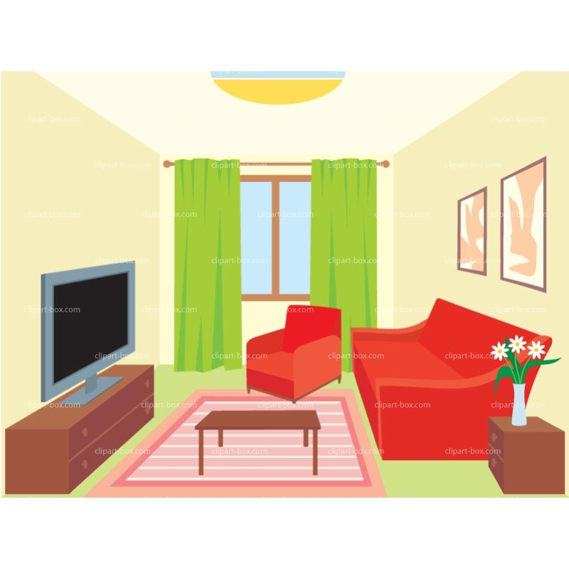
______________________________________________________________________________________________________________________________________________________________________________________________________________________________________________________________________________________________________________________________________________________________________________________________________________________________________________________________________________________________________________________________________________

The end.

Họ và tên HS: ……………………………………  Lớp 6A | KIỂM TRA MÔN VẬT LÝ 6 – LẦN 2
I. TRẮC NGHIỆM.
Câu 1. Đường đèo qua núi là MCĐG loại nào?
A. Đòn bẩy B. Mặt phẳng nghiêng
B. Ròng rọc D. Mặt phẳng nghiêng phối hợp đòn bẩy
Câu 2: Một người đẩy xe máy có khối lượng 110kg từ sân lên hè theo con dốc. Người đó dùng lực đẩy nào trong số các lực sau là có lợi nhất?
A. F = 1100N B. F < 1100N C. F = 110N D. F > 1100N
Câu 3: MCĐG nào sau đây không thể làm giảm độ lớn lực kéo so với kéo trực tiếp?
A. Ròng rọc cố định B. Ròng rọc động D. Mặt phẳng nghiêng D. Đòn bẩy
Câu 4: Khi nhiệt độ thay đổi, các trụ bê tông cốt thép bị nứt vì:
A. Bê tông và thép không nở vì nhiệt
B. Bê tông nở vì nhiệt nhiều hơn thép
C. Bê tông nở vì nhiệt ít hơn thép
D. Bê tông và thép nở vì nhiệt giống nhau
Câu 5: Sắp xếp sự nở vì nhiệt của đồng, nhôm, sắt theo thứ tự giảm dần.
A. Đồng, sắt, nhôm B. Nhôm, đồng, sắt
C. Sắt, nhôm, đồng D. Đồng, nhôm, sắt
Câu 6: Hiện tượng nào sau đây sẽ xảy ra khi nung nóng một vật rắn?
A. khối lượng của vật tăng B. khối lượng của vật giảm
C. khối lượng riêng của vật tăng D. khối lượng riêng của vật giảm
II. TỰ LUẬN
Câu 1: Tại sao người ta không đóng chai nước ngọt thật đầy?
Câu 2: Nêu kết luận về sự nở vì nhiệt của chất rắn?
Câu 3: Một quả cầu bằng nhôm, bị kẹt trong một vòng bằng sắt. để tách quả cầu ra khỏi vòng thì một học sinh đem hơ nóng cả quả cầu và vòng. Hỏi các này có thể tách quả cầu ra được hay không? Tại sao?
Câu 4: Quan sát hình sau đây và trả lời các câu hỏi sau:  a) Ròng rọc 1,2,3 là ròng rọc loại gì?  b) Hệ thống như hình vẽ này gọi là gì?  c) Biết vật có khối lượng là 150kg. Vậy ta cần tác dụng một lực vào đầu dây là bao nhiêu để kéo vật lên được?  Câu 5: Hãy sắp xếp sự nở vì nhiệt theo thứ tự giảm dần của các chất sau đây: rượu, sắt, nước, đồng, không khí, nhôm?  1) ……………………..  2) ……………………..  3) ……………………..  4) ……………………..  5) ……………………..  6) …………………….. | 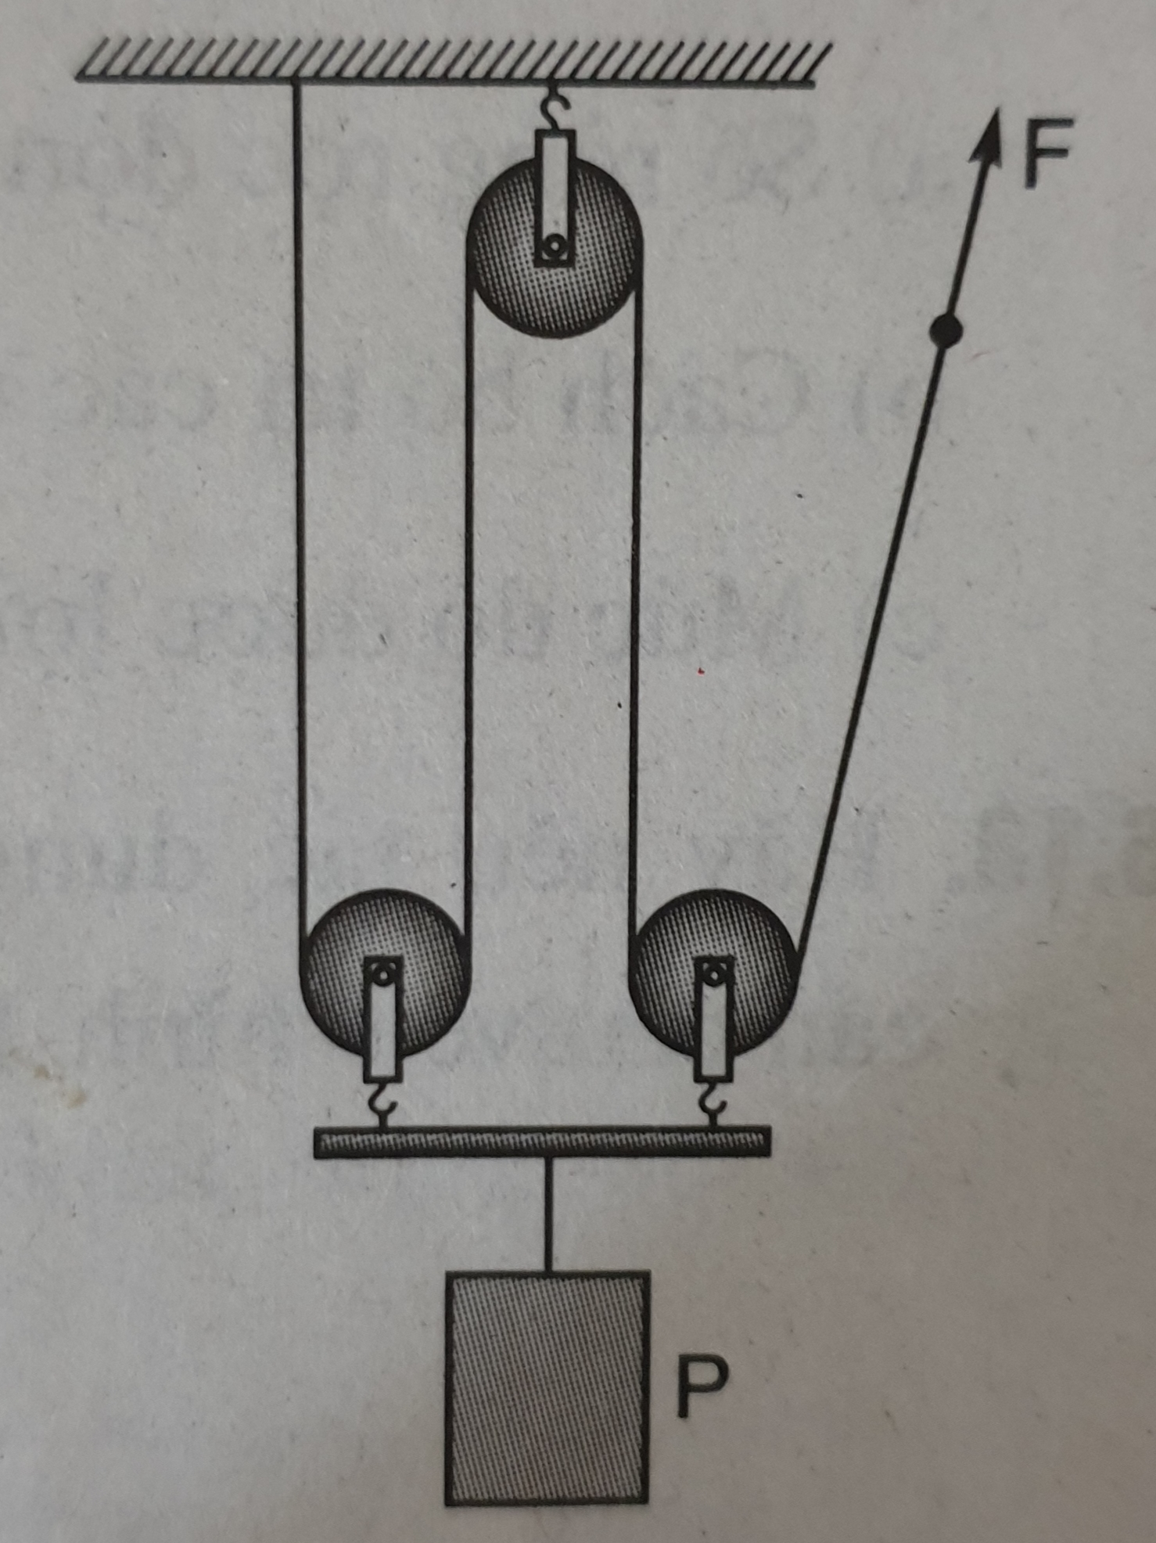

ĐỀ KIỂM TRA VĂN BẢN LỚP 6 HỌC KÌ II (2019 – 2020)
Thời gian: 45 phút

- ĐỌC HIỂU VĂN BẢN: (3,0 điểm)
Đọc đoạn văn sau và trả lời câu hỏi:
Chẳng bao lâu, tôi đã trở thành một chàng dế thanh niên cường tráng. Ðôi càng tôi mẫm bóng. Những cái vuốt ở chân, ở khoeo cứ cứng dần và nhọn hoắt... Ðôi cánh tôi, trước kia ngắn hủn hoẳn, bây giờ thành cái áo dài kín tận chấm đuôi... Ðầu tôi to ra và nổi từng tảng, rất bướng. Hai cái răng đen nhánh lúc nào cũng nhai ngoàm ngoạp như hai lưỡi liềm máy làm việc. Sợi râu tôi dài và uốn cong một vẻ rất đỗi hùng dũng...
(Ngữ văn 6, Tập 2, NXBGD Việt Nam, 2017)

- Đoạn văn trên được trích trong văn bản nào ? Tác giả là ai?
- Cho biết phương thức biểu đạt chính, ngôi kể của đoạn văn trên.
- Nêu nội dung chính của đoạn văn trên.
- Tìm trong đoạn văn một câu có dùng biện pháp tu từ so sánh, ghi rõ câu đó ra và gạch chân dưới từ so sánh.

- TẠO LẬP VĂN BẢN: (7,0 điểm)
Từ truyện Bức tranh của em gái tôi (Tạ Duy Anh), hãy viết một đoạn văn ngắn miêu tả lại hình ảnh của nhân vật Kiều Phương theo trí tưởng tượng của em. Qua nhân vật Kiều Phương, em rút ra bài học gì cho bản thân?

............................................HẾT.................................................

